Tuky str. 76-77
- Co jsou tuky?

- Ve které misce je žluklé máslo? ( A – indikátorový papírek se nezměnil, B – indikátorový papírek zčervenal)
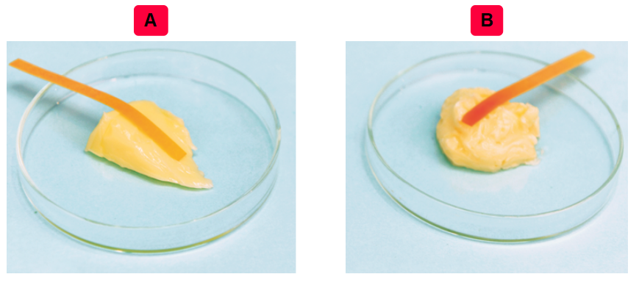
4.
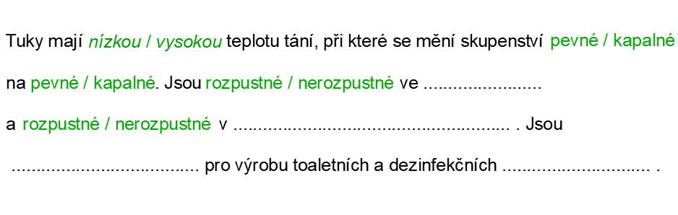
- Dezinfekční mýdla jsou sodná nebo draselná?

